98生涯發展教育專題演講
心高氣傲、如箭如弓 成仁獻智、和平大同

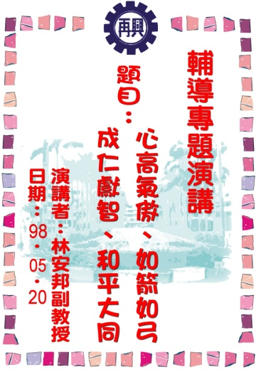 | 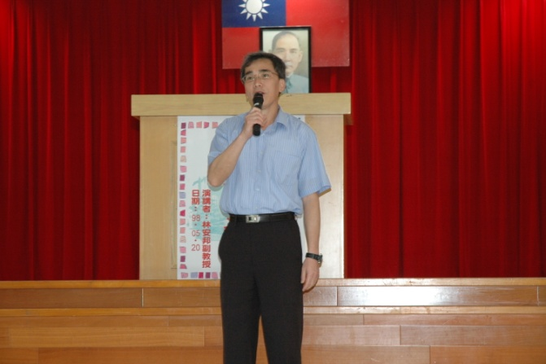
演講專題海報 | 由朱副校長揭開序幕
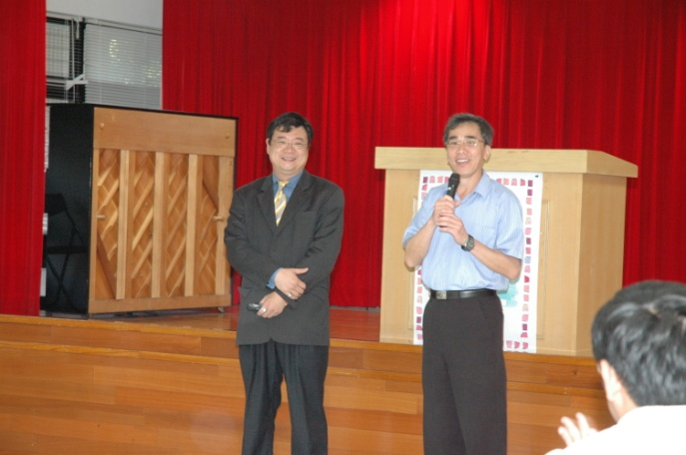 | 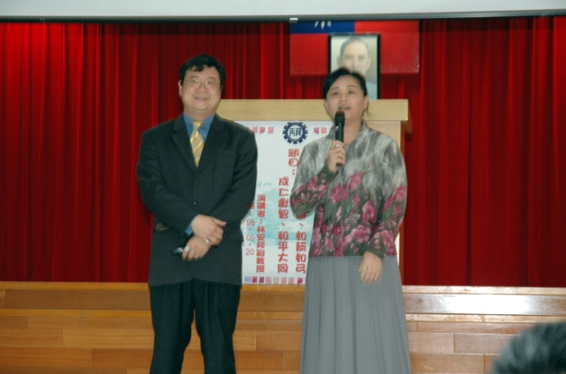
朱副校長介紹林安邦副教授 | 李翠容主任介紹林安邦副教授
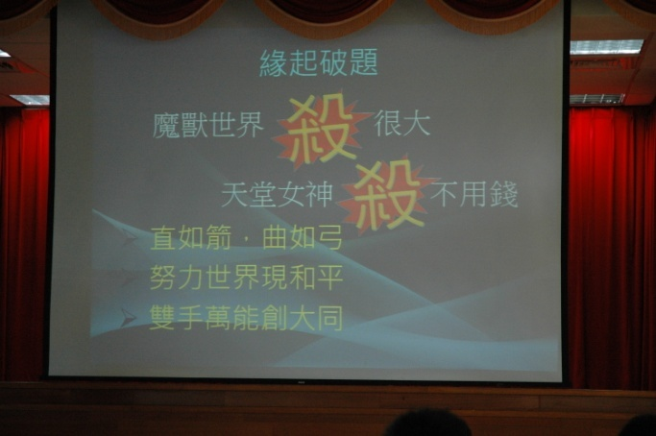 | 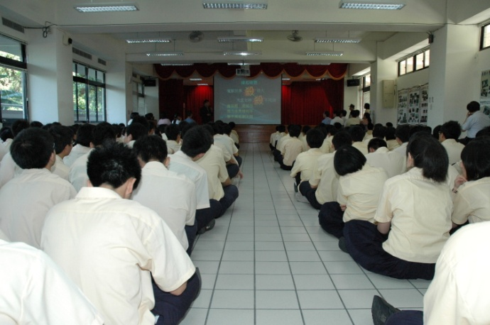
破題PPT吸引學注意 | 同學們整齊正坐聆聽
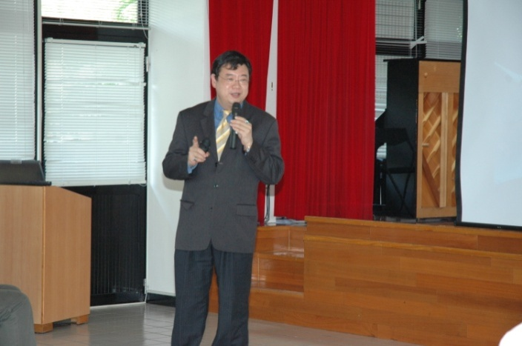 | 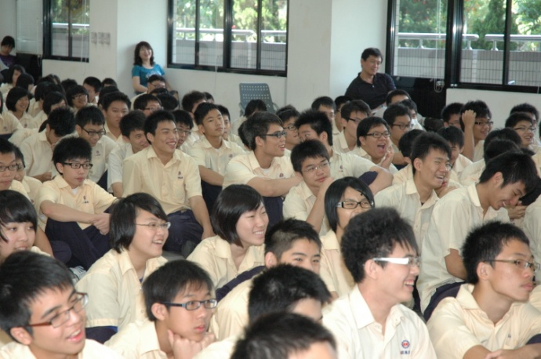
副教授生動演講 | 同學們反應熱烈
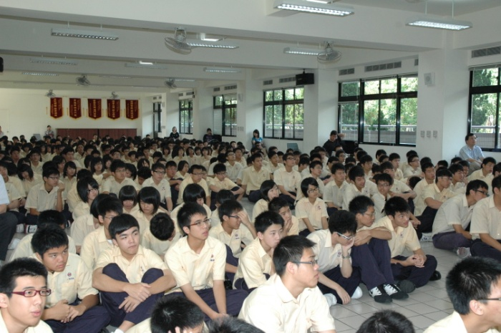 | 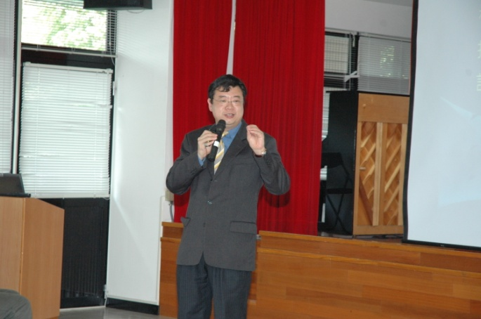
同學們專心聆聽 | 副教授精闢演講
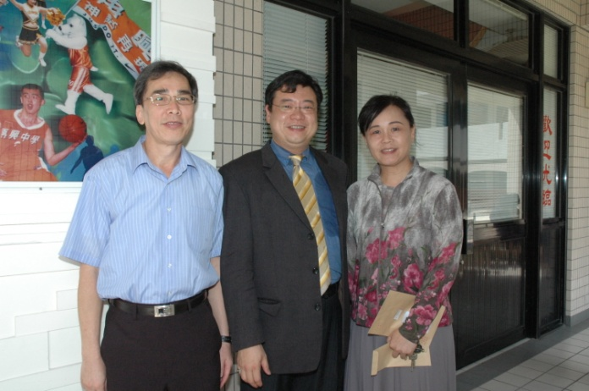 | 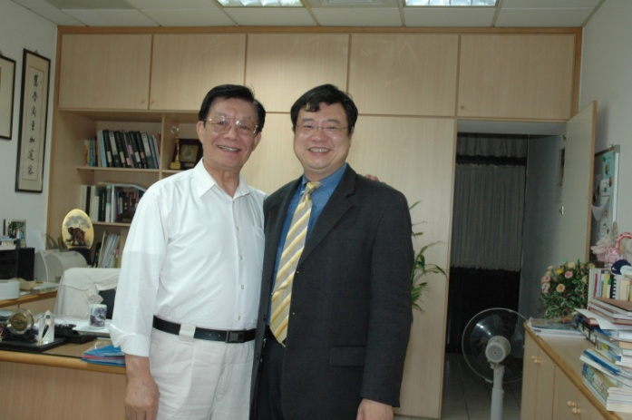
朱副校長、林安邦副教授、李翠容主任 | 楊督導、林安邦副教授

